Dossier de candidature
Labellisation
ECOLE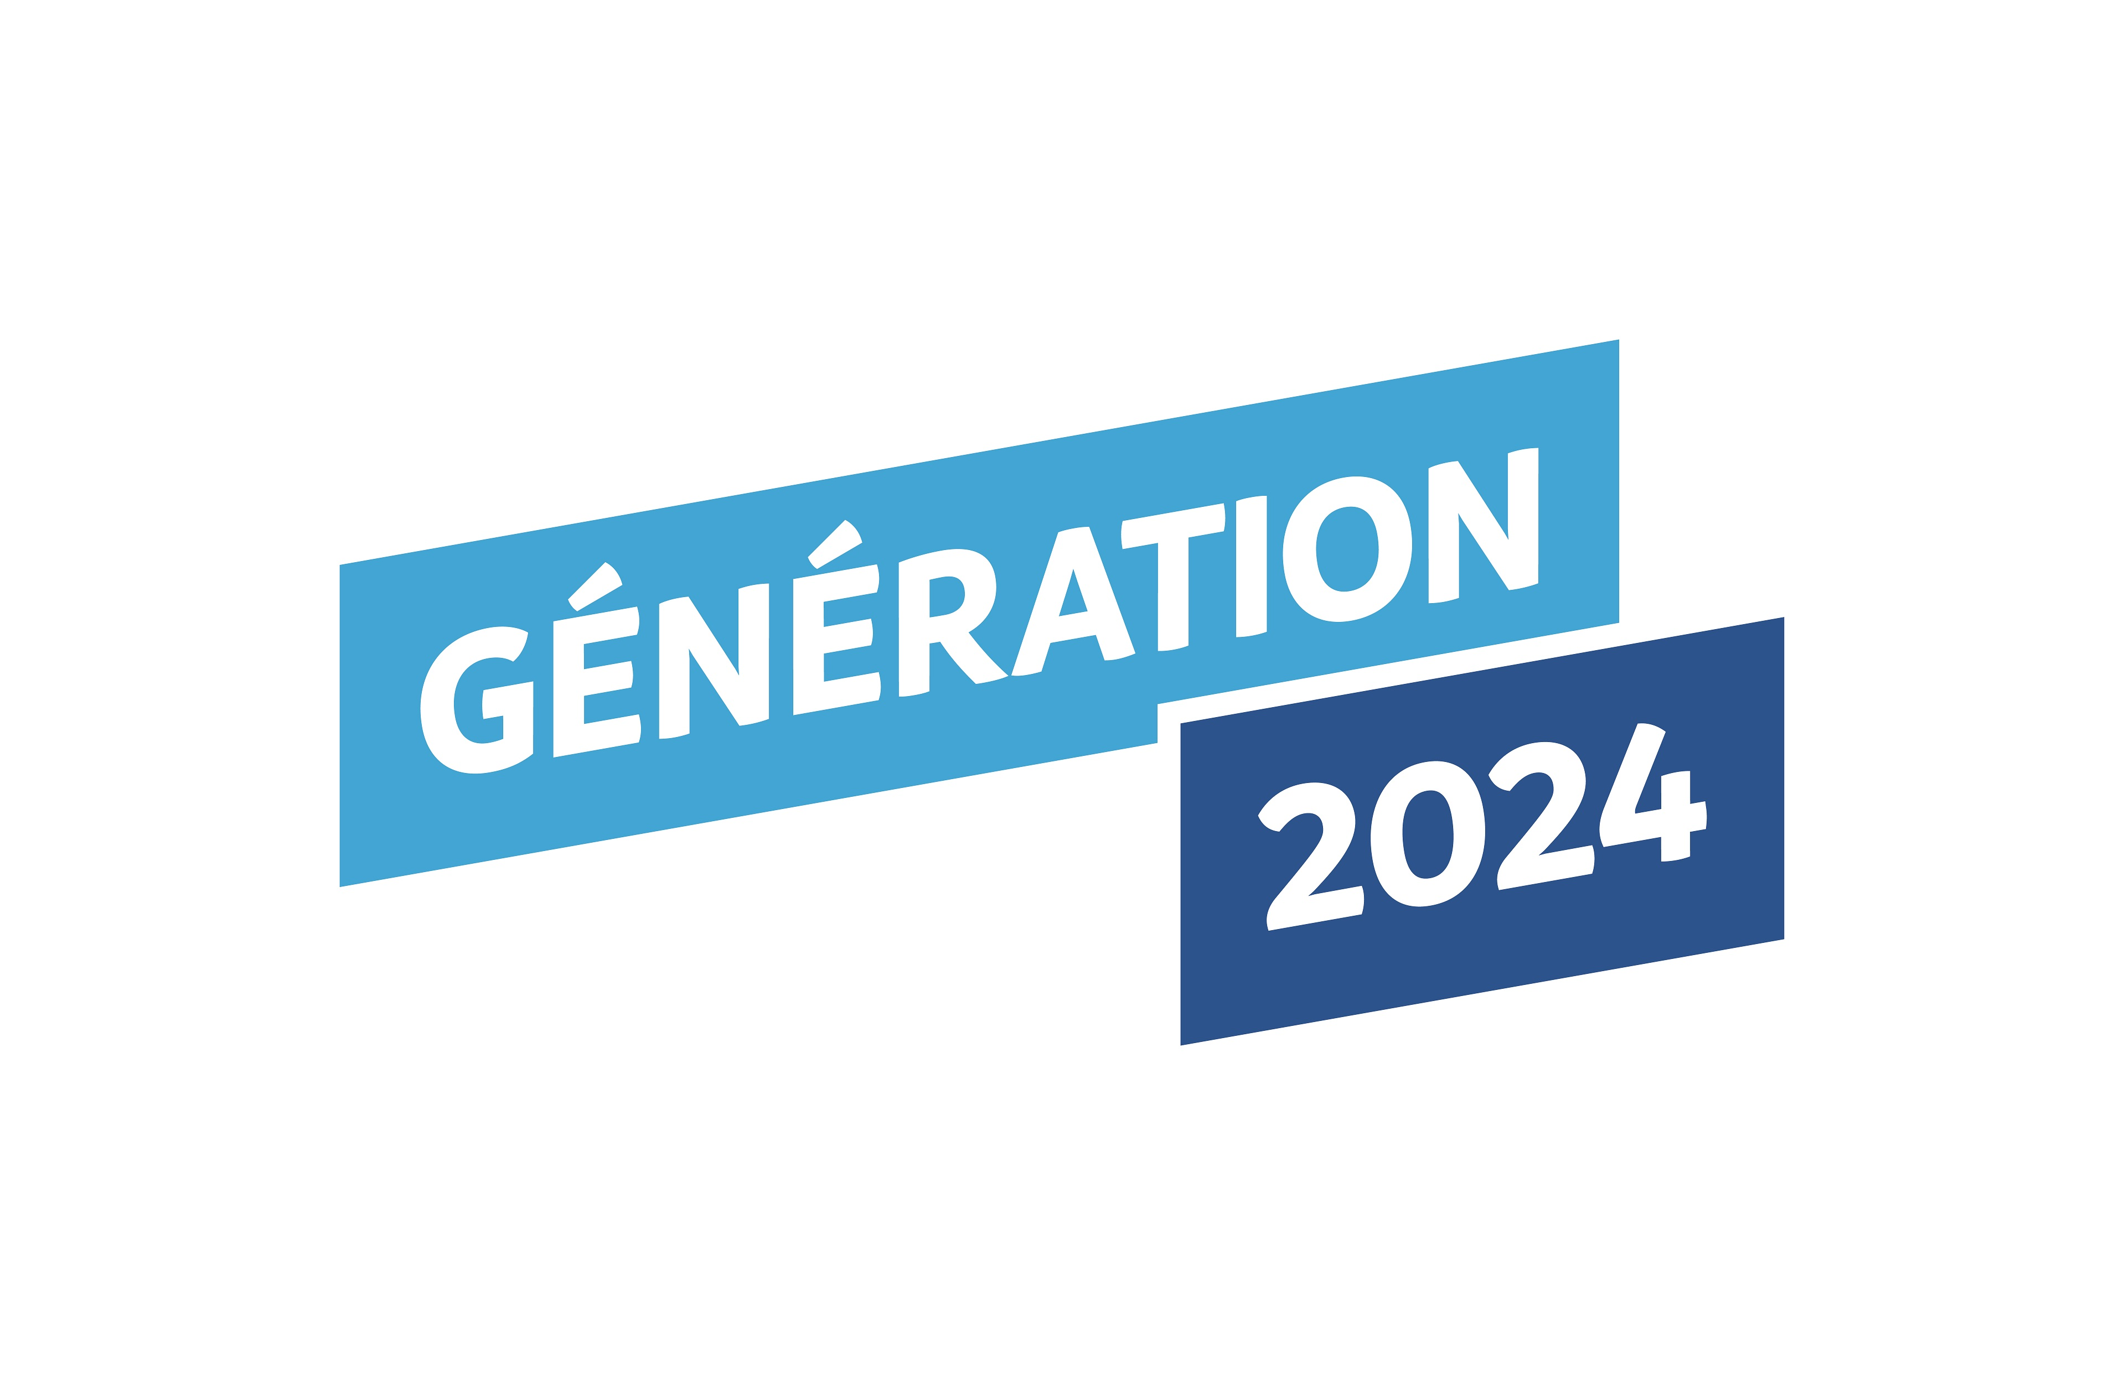

Développer les passerelles entre le monde scolaire et le mouvement sportif pour encourager la pratique physique et sportive des enfants et des jeunes

Nom de l’école :  Adresse :  Coordonnées téléphoniques :  Adresse mèl :  Nom du porteur de projet :  Coordonnées téléphoniques : | Dossier à retourner AVANT LE 16 mars 2020  au référent 1er degré de chaque département :  - Département 67  Adresse d’envoi : pierre.bertrand@ac-strasbourg.fr  - Département 68  Adresse d’envoi : i68cpd.eps@ac-strasbourg.fr
L  A  B  E  L  L  I  S  A  T  I  O  N | ENJEUX  De manière complémentaire et spécifique, l’éducation physique et sportive obligatoire, le sport scolaire facultatif et les fédérations sportives agréées par l’Etat jouent un rôle irremplaçable dans l’éducation de la jeunesse. Par la culture sportive, ils contribuent au développement de la personne, à la construction d’une citoyenneté active et à un mode de vie plus sain. Ils favorisent l’apprentissage des valeurs de tolérance, d’excellence et d’inclusion.  L’organisation des Jeux olympiques et paralympiques de 2024 constitue une occasion de développer les passerelles entre le monde scolaire et le mouvement sportif afin d’encourager la pratique physique et sportive des jeunes. Le label Génération 2024 en vient reconnaitre l’engagement des écoles et établissements scolaires dans cette dynamique. Son déploiement contribue simultanément aux objectifs de développement du sport pour toutes et tous, et d’accompagnement vers l’élite sportive.  Le développement de la continuité éducative est à encourager dans la pratique sportive des élèves du premier et du second degré, avec une attention particulière pour les publics les plus vulnérables, élèves allophones, en situation de handicap, en éducation prioritaire, ou encore en zone rurale, et l’intégration dans le dispositif des élèves relevant de l’AEFE.
OBTENIR UN LABEL
L’école, le collège ou le lycée labellisé doit pouvoir bénéficier d’une grande marge de souplesse dans la mise en œuvre de son projet. La labellisation Génération 2024 peut s’inscrire dans la mise en œuvre du parcours d’éducation à la santé, du parcours citoyen, du parcours avenir. Elle peut s’adosser à des organisations pédagogiques pluridisciplinaires, par exemple dans les Unités pédagogique pour élèves allophones arrivants - UPE2A, ou inter-degré, notamment à l’échelle du cycle 3 (CM1, CM2, 6éme). Des activités artistiques et culturelles peuvent également être envisagées en complément et en cohérence avec les activités sportives retenues en lien avec le Parcours d’éducation artistique et culturelle.
Pour bénéficier du label, les écoles et les établissements doivent respecter les horaires d’EPS prévus dans les programmes et disposer d’une association sportive adhérente à l’une des fédérations scolaires (USEP, UNSS, UGSEL).
Pour le premier degré, les écoles doivent répondre à plusieurs items des deux premiers objectifs (développer des projets structurants avec les clubs sportifs du territoire ; participer à la semaine olympique et paralympique).
Les items de chaque volet n’ont pas vocation à être déployés dans leur totalité.
CALENDRIER
Les candidatures sont transmises au rectorat au mois d’avril de chaque année. Les écoles et les établissements sélectionnés sont informés avant la fin de l’année scolaire. Un comité de pilotage sous la double autorité Recteur/Directeur DRDJSCS instruit et sélectionne les dossiers. La labellisation est accordée pour une durée minimum de trois ans, avec reconduction jusqu'en 2024 si l'évaluation de la mise en œuvre du dispositif est positive.
CAHIER DES CHARGES POUR LES ECOLES

A partir d’un préalable, le cahier des charges est organisé en 4 OBJECTIFS, chacun de ces OBJECTIFS affichant plusieurs items.
Les écoles doivent répondre à plusieurs items des deux premiers objectifs (développer des projets structurants avec les clubs sportifs du territoire ; participer à la semaine olympique et paralympique).
Les items de chaque volet n’ont pas vocation à être déployés dans leur totalité. Les équipes éducatives doivent commenter ces exigences en les amendant d’intentions et de propositions d’actions concrètes.
Le conseil d’administration de l’établissement se prononce sur la demande de labellisation.

Préalable : Respect des horaires EPS
Joindre un descriptif du planning horaire de l’EPS dans l’école, l’établissement.

Objectif n°1 : Développer des projets structurants avec les clubs sportifs locaux
ITEMS : |  | Propositions de mise en œuvre par l’équipe éducative : | Echéancier
Organiser un évènement commun (portes ouvertes sportives de l’école/EPLE, tournois, exhibitions ou autre animation)
Réaliser une information de l’offre sportive territoriale des clubs.
Signer une convention entre l’école/EPLE et des clubs (AS/Club, sections sportive,/club….)
Faire intervenir un sportif de haut-niveau (notamment les sportifs paralympiques) sur cette thématique
Organiser un voyage scolaire à thème sur un évènement sportif
Objectif n°2 : Participation aux évènements promotionnels olympiques et paralympiques
ITEMS : |  | Propositions de mise en œuvre par l’équipe éducative : | Echéancier
Organiser une action interne à l’école / EPLE
Organiser une action concertée entre l’école/EPLE et les clubs locaux/Comité Départemental Olympique et Sportif. Inscrire l’action au projet d’école
Organiser un voyage scolaire à thème sur un site olympique ou sur un site d’accueil des JOP 2024 des délégations étrangères
Objectif n°3 : Adapter le parcours des sportifs de haut-niveau (dont jeunes en situation de handicap)
code de l’éducation L.331-6, L.332-4 ; code du sport L.211-5, L.221-9
ITEMS : | Propositions de mise en œuvre par l’équipe éducative : |  | Echéancier
Aménagement ponctuel de la scolarité pour permettre la participation des élèves aux différentes compétitions fédérales
Mise en place d’un dispositif à horaires aménagés sport dans l’EPLE
Accompagnement des sportifs listés (horaires, suivi individualisé, places d‘internat, conventionnement CREPS/Fédérations)
Mise en place des enseignements à distance pour les SHN, et développement de ces modalités d'enseignement dans le cadre du réseau du "Grand INSEP" Mobiliser les Mooc (Massive open
online course)
Objectif n° 4 : Mettre à disposition des équipements sportifs existants dans l’enceinte de l’établissement scolaire aux associations sportives et entreprises locales
code de l’éducation L.212-15, L. 213-2-2, L.214-6-2 intégrant l’agenda d’accessibilité programmé AdAp
ITEMS : | Propositions de mise en œuvre par l’équipe éducative : |  | Echéancier
Optimiser les usages des équipements sportifs, espaces, sites et itinéraires locaux
Délibération favorable du CA de l’EPLE sur l’ouverture.
Signature d’une convention entre l’EPLE, l’association utilisatrice et la collectivité territoriale propriétaire pour l’ouverture en semaine
Réflexion menée sur l’entretien et sur le gardiennage, et/ou sur un projet de travaux d’ouverture indépendante de cet équipement sportif
Réflexion menée sur l'entretien et sur le gardiennage, et/ou sur un projet de travaux d'ouverture indépendante de cet équipement sportif.

Des ressources pour faciliter la mise en œuvre de la labellisation « Génération 2024 »
- Développement de projets structurants avec les clubs sportifs du territoire :
  - le partenariat avec le Comité national olympique et sportif français (CNOSF) ;
  - les conventions avec les fédérations sportives ;
  - un exemple de convention entre une EPLE - AS UNSS/club local ;
  - les intervenants extérieurs dans le 1er degré ;
  - l’exemple de convention 1er degré IA, USEP et CD sportif ;
  - une convention pour favoriser la pratique sportive des élèves en situation de handicap ;
  - les actes du colloque « activités sportives de nature à l’école » ;
  - le rôle éducatif des sports de nature ;
  - les sports de nature en séjour scolaire , développer la pratique multisport de nature pour les jeunes ;
  - la circulaire n° 2011-099 du 29-9-2011 section sportive scolaire

- Participation aux événements promotionnels olympique et paralympique :
  - la semaine olympique et paralympique ;
  - les ressources pédagogiques « la grande école du sport » CANOPE ;
  - les ressources pédagogiques CNOSF ;
  - les ressources "valeurs de l'olympisme" de Play 4 International ;
  - EURO 2016 : rapport relatif aux dispositifs d’animation et de mobilisation populaire impulsés et soutenus par l’Etat (comité du onze tricolore ; tous prêt, carton bleu, places dites « places sociales »).

- Adapter les parcours des sportifs de haut niveau:
  - la note de service n° 2014-071 du 30-4-2014 « Élèves, étudiants et personnels de l'enseignement scolaire et de l'enseignement supérieur » ;
  - la FOAD dans le réseau grand INSEP.

- Mise à disposition des équipements sportifs aux associations sportives et entreprises locales :
  - le Code de l'Education les articles : L. 212-15, L 213-2-2, L. 214-6-2 modifié par la loi de refondation de l’école n°2013-595 du 8 juillet 2013 – art 24, 25, 26. Il prévoit l'utilisation des locaux scolaires propriétés des communes, des conseils généraux et des conseils régionaux en dehors du temps scolaire.
  - le guide MEN « l’accès aux équipements sportifs » ;
  - les modalités d’organisation du service de sécurité lors de l’exploitation d’un équipement sportif (à intégrer à la convention entre l’exploitant et les utilisateurs) : alinéa 3 de l’article MS46 et article MS52 du règlement de sécurité incendie dans les ERP ;
  - les recommandations et cahier des charges fonctionnel concernant les besoins en équipements et matériel sportif pour l’EPS de la maternelle au lycée et la pratique des APS ;
  - la partie équipement du pack EPS IA Créteil 94.
  - le recensement des équipements sportifs ;
- Autres ressources :
  - l’espace dédié éduscol « génération 2024 » ;
  - les parcours : éducatif de santé, citoyen de l’élève, avenir, d'éducation artistique et culturelle ;
  - le vade-mecum « pratiques sportives à l'école » ;
  - le programme prévisionnel des actions éducatives DGESCO ;
  - l’année du sport de l'école à l'université;
  - l’année de l'Olympisme de l'école à l'université;
  - les activités sportives dans les PEDT et le plan mercredi ;
  - les actes du colloque sport et handicap de l’école à l’université - ASEU ;
  - les sites du Comité national olympique et sportif , du Comité paralympique et sportif , du COJO 2024, l’USEP, l ’UGSEL, l ’UNSS, la revue EPS ;

  - les sites des pôles ressources nationaux PRN sport, éducation, mixités citoyenneté , PRN sport handicap PRN sport de nature, PRN sport santé bien être), la mission développement durable, des ressources de l’INSEP du ministère des sports ;
  - le site du ministère chargé de l’agriculture « développement des pratiques sportives dans
l’enseignement agricole » ;
  - le site de la DJEPVA – jeunes.gouv.fr et de l’INJEP ;
  - le site sportculture 2020 voir bas de page « belles actions d’accompagnement ».

CADRE DE LECTURE ET D’APPRECIATION DES DOSSIERS DE CANDIDATURE
« LABELLISATION 2024 » (réservé au COPIL / NE PAS REMPLIR)
OBJECTIF n°1 : | Exploitation  (OUI – NON) | Nombre d’actions par Item | Cohérence Exigence / Actions  (INS – B –TB) | Temporalité de la mise en œuvre  Cycle entier – 1ère/2ème ou 3ème année | Actions innovantes  (OUI – NON)
Item 1
Item 2
Item 3
Item 4
Item 5
Bilan général de l’objectif :

OBJECTIF n°2 : | Exploitation  (OUI – NON) | Nombre d’actions par Exigence | Cohérence Exigence / Actions  (INS – B –TB) | Temporalité de la mise en œuvre  Cycle entier – 1ère/2ème ou 3ème année | Actions innovantes  (OUI – NON)
Item 1
Item 2
Item 3
Bilan général de l’objectif :

OBJECTIF n°3 | Exploitation  (OUI – NON) | Nombre d’actions par Exigence | Cohérence Exigence / Actions  (INS – B –TB) | Temporalité de la mise en œuvre  Cycle entier – 1ère/2ème ou 3ème année | Actions innovantes  (OUI – NON)
Item 1
Item 2
Item 3
Item 4
Bilan général de l’objectif :

OBJECTIF n°4 | Exploitation  (OUI – NON) | Nombre d’actions par Exigence | Cohérence Exigence / Actions  (INS – B –TB) | Temporalité de la mise en œuvre  Cycle entier – 1ère/2ème ou 3ème année | Actions innovantes  (OUI – NON)
Item 1
Item 2
Item 3
Item 4
Item 5
Bilan général de l’objectif :

DECISION MOTIVEE du COPIL sur l’attribution du LABEL “Génération 2024”
(réservé au COPIL / NE PAS REMPLIR)

Ecole :
Département :
Bilan général sur l’ensemble du dossier :
Pistes de recommandation ou d’amélioration à entreprendre en cas d’avis favorable ou lors d’un prochain dépôt éventuel suite à un avis défavorable
AVIS du COPIL sur l’attribution du LABEL « Génération 2024 » | En date du :  Le COPIL se prononce pour un AVIS FAVORABLE A LA LABELLISATION « GENERATION 2024 «  Signature RECTORAT Signature DRDJSCS | En date du :  Le COPIL se prononce pour un AVIS DEFAVORABLE A LA LABELLISATION « GENERATION 2024 »  Signature RECTORAT Signature DRDJSCS

